I centenari residenti nei comuni italiani

Tabella 1 I centenari residenti nei comuni italiani, per regione, 2003/2012
Regione | Centenari |  | Centenari per 100.000 abitanti
 | 2003 | 2012 | 2003 | 2012
Piemonte | 657 | 1.342 | 15,53 | 30,80
Valle d'Aosta | 15 | 32 | 12,41 | 25,27
Lombardia | 1.041 | 2.369 | 11,43 | 24,42
Trentino-Alto Adige | 114 | 289 | 11,99 | 28,07
Veneto | 590 | 1.302 | 12,89 | 26,83
Friuli-Venezia Giulia | 238 | 522 | 19,97 | 42,86
Liguria | 380 | 703 | 24,17 | 44,85
Emilia-Romagna | 636 | 1.571 | 15,71 | 36,19
Toscana | 599 | 1.193 | 17,03 | 32,53
Umbria | 105 | 267 | 12,59 | 30,23
Marche | 179 | 470 | 12,20 | 30,51
Lazio | 579 | 1.141 | 11,25 | 20,75
Abruzzo | 177 | 383 | 13,90 | 29,32
Molise | 38 | 106 | 11,84 | 33,85
Campania | 472 | 780 | 8,24 | 13,53
Puglia | 351 | 797 | 8,72 | 19,68
Basilicata | 45 | 134 | 7,54 | 23,20
Calabria | 196 | 417 | 9,76 | 21,29
Sicilia | 463 | 852 | 9,31 | 17,04
Sardegna | 227 | 359 | 13,86 | 21,92
ITALIA | 7.102 | 15.029 | 12,39 | 25,30
Fonte: elaborazione Centro Documentazione e Studi Anci-Ifel su dati Istat, anni vari

Tabella 2 I centenari residenti nei comuni italiani, per classe demografica, 2003/2012
Classe di ampiezza demografica | Centenari |  | Centenari per 100.000 abitanti
 | 2003 | 2012 | 2003 | 2012
0 - 1.999 | 575 | 1.279 | 16,84 | 37,72
2.000 - 4.999 | 832 | 1.896 | 12,57 | 27,55
5.000 - 9.999 | 822 | 1.881 | 10,46 | 22,43
10.000 - 19.999 | 798 | 2.021 | 8,91 | 21,12
20.000 - 59.999 | 1.189 | 2.795 | 9,32 | 21,00
60.000 - 249.999 | 1.311 | 2.628 | 14,74 | 28,95
>= 250.000 | 1.575 | 2.529 | 17,86 | 28,82
ITALIA | 7.102 | 15.029 | 12,39 | 25,30
Fonte: elaborazione Centro Documentazione e Studi Anci-Ifel su dati Istat, anni vari

Figura 1 I centenari residenti nei comuni italiani, 2012

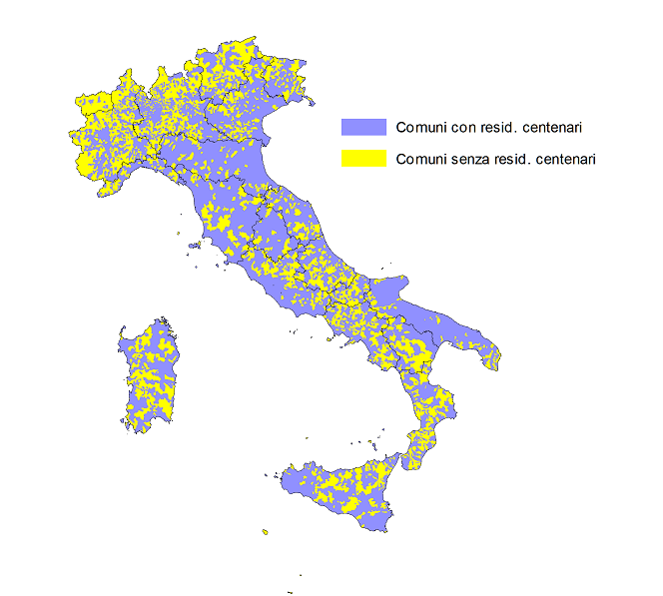
Fonte: elaborazione Centro Documentazione e Studi Anci-Ifel su dati Istat, 2013

